这个暑假我回国学中文了。这个课程是在北京语言大学报名的，所以我是在那儿学中文的。
大学也为我们这些留学生组织了很多活动, 其中一个活动是带我们去长城。我觉得那儿的环境特别漂亮然后我爬长城时，我觉得中国人特别厉害!
我在长城时认为中国是历史上最棒的国家，中国人能建成这么雄伟壮观的建筑，真是伟大。中国梦万岁! 中国万岁！
继续前进，永不倒退! 💪🇨🇳🙏🇨🇳👊💪🇨🇳🙏🇨🇳👊

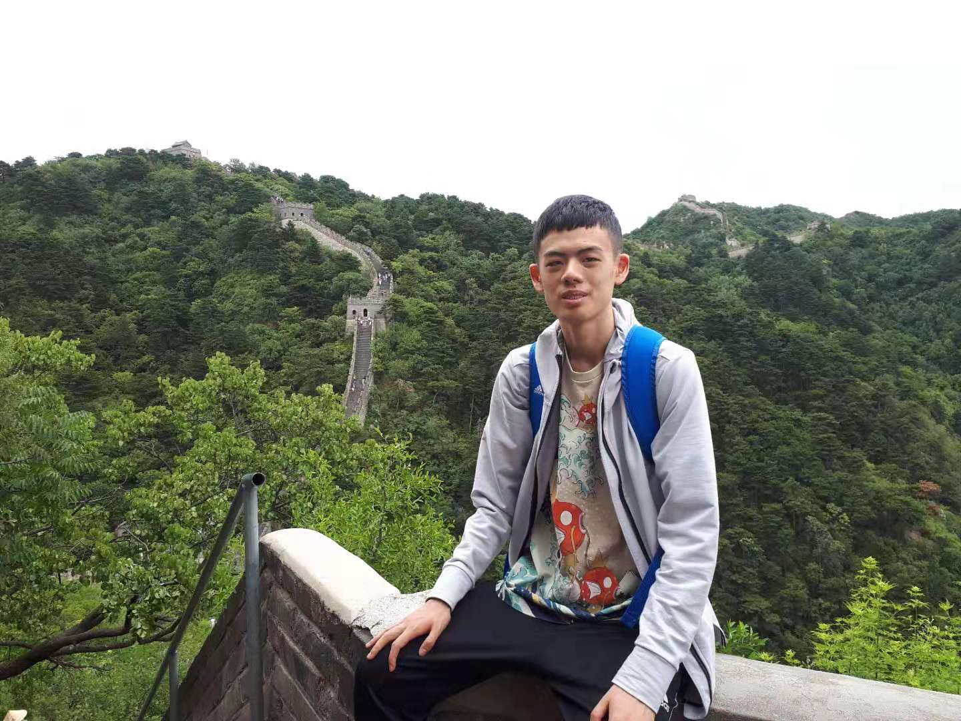

张依伦
瑞京中文学校中文9班
指导老师：阎勋

